Состав Отраслевой комиссии от профсоюзной стороны

 | Члены отраслевой комиссии
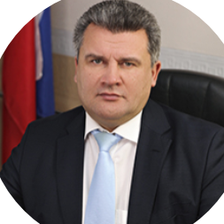 | Корчагин Александр Викторович  Председатель Нефтегазстройпрофсоюза России
Косович Владимир Степанович
Заместитель Председателя Нефтегазстройпрофсоюза России

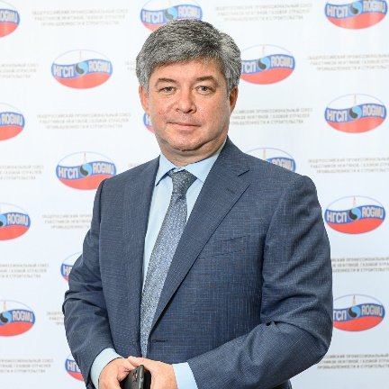 | Богуш Кирилл Владимирович  Заместитель председателя Межрегиональной профсоюзной организации «Газпром профсоюз»
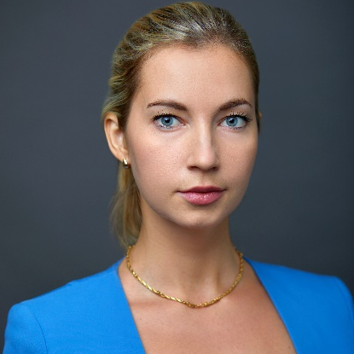 | Есаулова Светлана Сергеевна  начальник социально-экономического отдела аппарата Профсоюза
Зайцева Татьяна Александровна
Председатель Сургутской районной организации Профсоюза
Ивченко Надежда Павловна
Первый заместитель председателя Межрегиональной профсоюзной организации ПАО «ЛУКОЙЛ»
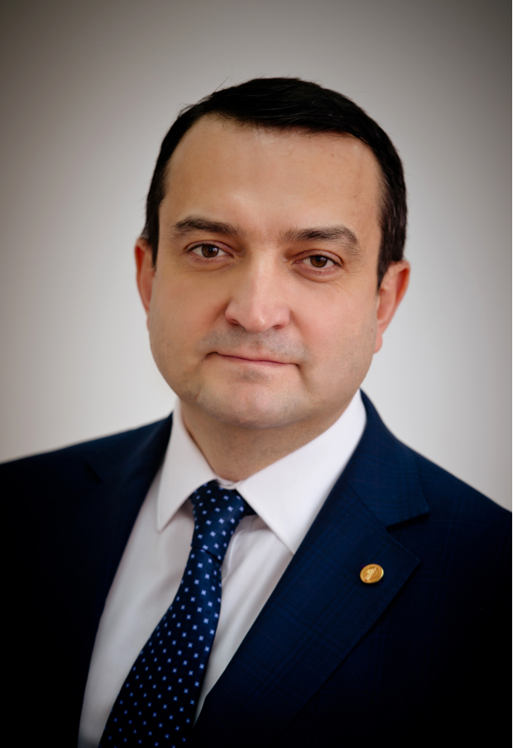 | Корабельников Алексей Васильевич  заместитель Председателя Межрегиональной профсоюзной организации ПАО «НК «Роснефть»
Осташкин Андрей Ильич
Председатель объединенной первичной профсоюзной организации АО «Транснефть – Верхняя Волга»
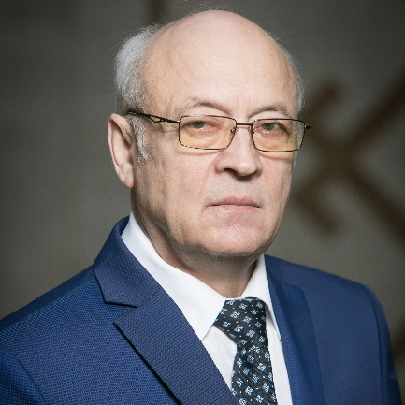 | Сафиханов Валерий Хурматович  Председатель республиканской организации Башкортостана
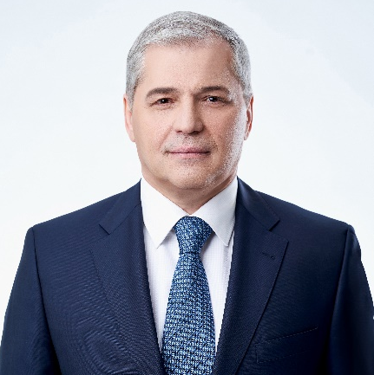 | Харитонов Вячеслав Николаевич  Председатель межрегиональной профсоюзной организации «СИБУР Профсоюз»
Хамадьяров Рифдар Рифкатович
Председатель Межрегиональной профсоюзной организации Татнефть Профсоюз
Чубарян Людмила Леонидовна
Председатель Краснодарской краевой организации Профсоюза

Состав Отраслевой комиссии от стороны работодателей

- Кобанов Александр Иванович – координатор стороны работодателей, Вице-президент – исполнительный директор Общероссийского отраслевого объединения работодателей нефтяной и газовой промышленности
- Александрова Галина Викторовна – первый заместитель Генерального директора ГУП РК «Черноморнефтегаз»
- Загорская Светлана Александровна - руководитель Центра компенсаций и льгот Департамента организационного развития и управления персоналом ПАО «Газпром нефть».
- Кобозев Иван Георгиевич – заместитель исполнительного директора, начальник организационно-правового отдела Общероссийского отраслевого объединения работодателей нефтяной и газовой промышленности
- Любимов Дмитрий Сергеевич – начальник отдела медицинского и бытового обеспечения Департамента управления персоналом ПАО «Транснефть»
- Казанцева Татьяна Николаевна – менеджер по компенсациям и льготам ООО «СИБУР»
- Прокопович Денис Владимирович – заместитель начальника отдела Саморегулируемой организации «Ассоциация строителей газового и нефтяного комплексов»
- Шагов Александр Владимирович – начальник управления - Заместитель начальника департамента ПАО «Газпром»
- Рожков Александр Александрович – исполнительный директор Регионального отраслевого объединения работодателей нефтяной и газовой промышленности Ханты-Мансийского автономного округа – Югры
- Часовников Дмитрий Владимирович – заместитель Генерального директора ООО «РН-Ванкор» по персоналу и специальным программам

